Banco de Dados – UPA Monitor de Porto Velho
Questão 1 (DER em Mermaid) e Questão 2 (Prompt Inverso)
Alunos: Pedro Henrique Silva (RA 2707527) e [NOME E RA DO PARCEIRO]
Curso: Ciência da Computação – AFYA
SGBD: PostgreSQL
Arquivos entregues junto com este documento:
Arquivo | Conteúdo
der_upa_monitor_corrigido.mermaid | código do diagrama ER
upa_monitor_q2.sql | script com tabelas, dados e as duas procedures

QUESTÃO 1 – Modelagem de Dados com Mermaid

1. Análise do sistema oficial
O painel foi consultado em https://uptime.portovelho.ro.gov.br/upa-monitor no dia 28/10/2026, às 19h25.
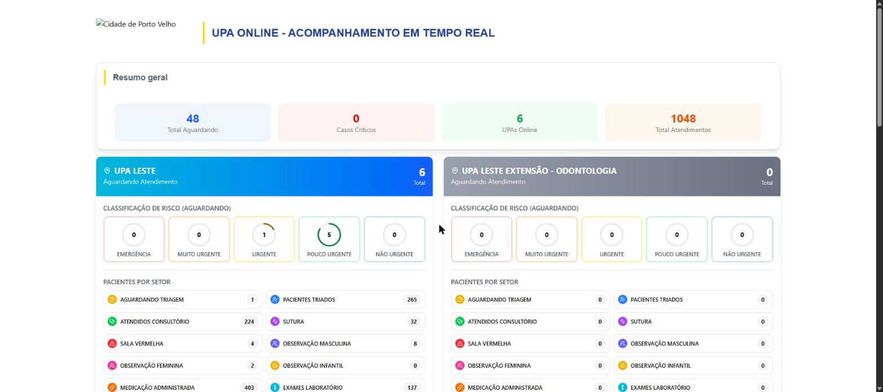
Painel UPA Monitor – Resumo geral e UPA Leste (28/10/2026, 19h25)
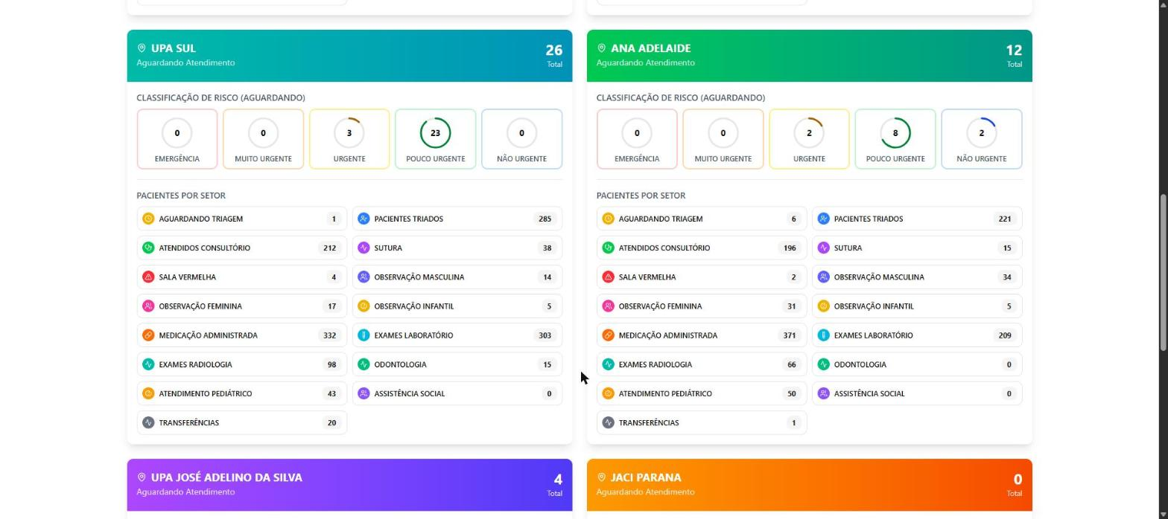
Painel UPA Monitor – UPA Sul e Ana Adelaide (28/10/2026, 19h25)
O painel mostra:
- Resumo geral: Total Aguardando (48), Casos Críticos (0), UPAs Online (6) e Total Atendimentos (1048).
- 6 unidades: UPA Leste, UPA Leste Extensão – Odontologia, UPA Sul, Ana Adelaide, UPA José Adelino da Silva e Jaci Paraná.
- Para cada unidade:
  - total aguardando;
  - Classificação de risco (aguardando): Emergência, Muito Urgente, Urgente, Pouco Urgente e Não Urgente;
  - Pacientes por setor, com 15 itens: Aguardando Triagem, Pacientes Triados, Atendidos Consultório, Sutura, Sala Vermelha, Observação Masculina, Feminina e Infantil, Medicação Administrada, Exames Laboratório, Exames Radiologia, Odontologia, Atendimento Pediátrico, Assistência Social e Transferências.
O painel mostra só números agregados do momento atual. Não há dados individuais de pacientes nem histórico.

2. Entidades
Entidade | O que representa
UPA | cada unidade; o autorrelacionamento liga a extensão de Odontologia à UPA Leste
SETOR | os itens de "Pacientes por setor"
CLASSIFICACAO_RISCO | os 5 níveis da triagem, com a cor e a ordem de prioridade
COLETA | um retrato do painel de uma UPA num momento (data e hora)
CONTAGEM_SETOR | o total de cada setor numa coleta
CONTAGEM_RISCO | quantos aguardam em cada cor de risco numa coleta

3. Decisões de modelagem
- COLETA guarda o histórico. Como o site só mostra o momento atual, cada leitura vira uma coleta com data e hora.
- As contagens são entidades associativas.
  - CONTAGEM_SETOR resolve o N:N entre COLETA e SETOR.
  - CONTAGEM_RISCO resolve o N:N entre COLETA e CLASSIFICACAO_RISCO.
  - A PK delas é composta, então os relacionamentos são identificadores (linha sólida --).
- UPA–COLETA e o autorrelacionamento são não identificadores (linha tracejada ..), porque COLETA e UPA têm PK própria.
- Setores e cores ficam em tabelas, e não em colunas. Um setor novo é só uma linha a mais (1FN).
- total_aguardando em COLETA repete a soma das cores. Ele fica guardado por ser o número exibido no card, e a Questão 2 confere se bate.
- Tempos médios podem ser nulos, porque o painel nem sempre os mostra.
- Tipos: o enunciado aceita só int, string, date, decimal e time. Por isso data_hora aparece como date (no SQL é TIMESTAMP) e os campos booleanos aparecem como int (0 ou 1).

4. Cardinalidades
Relacionamento | Notação | Leitura
UPA – COLETA | ||..o{ | uma UPA tem zero ou mais coletas; cada coleta é de exatamente uma UPA
UPA – UPA (extensão) | |o..o{ | uma extensão tem zero ou uma UPA principal; uma UPA tem zero ou mais extensões
COLETA – CONTAGEM_SETOR | ||--o{ | uma coleta tem zero ou mais contagens por setor
SETOR – CONTAGEM_SETOR | ||--o{ | um setor aparece em zero ou mais contagens
COLETA – CONTAGEM_RISCO | ||--o{ | uma coleta tem zero ou mais contagens por risco
CLASSIFICACAO_RISCO – CONTAGEM_RISCO | ||--o{ | uma classificação aparece em zero ou mais contagens

5. Diagrama
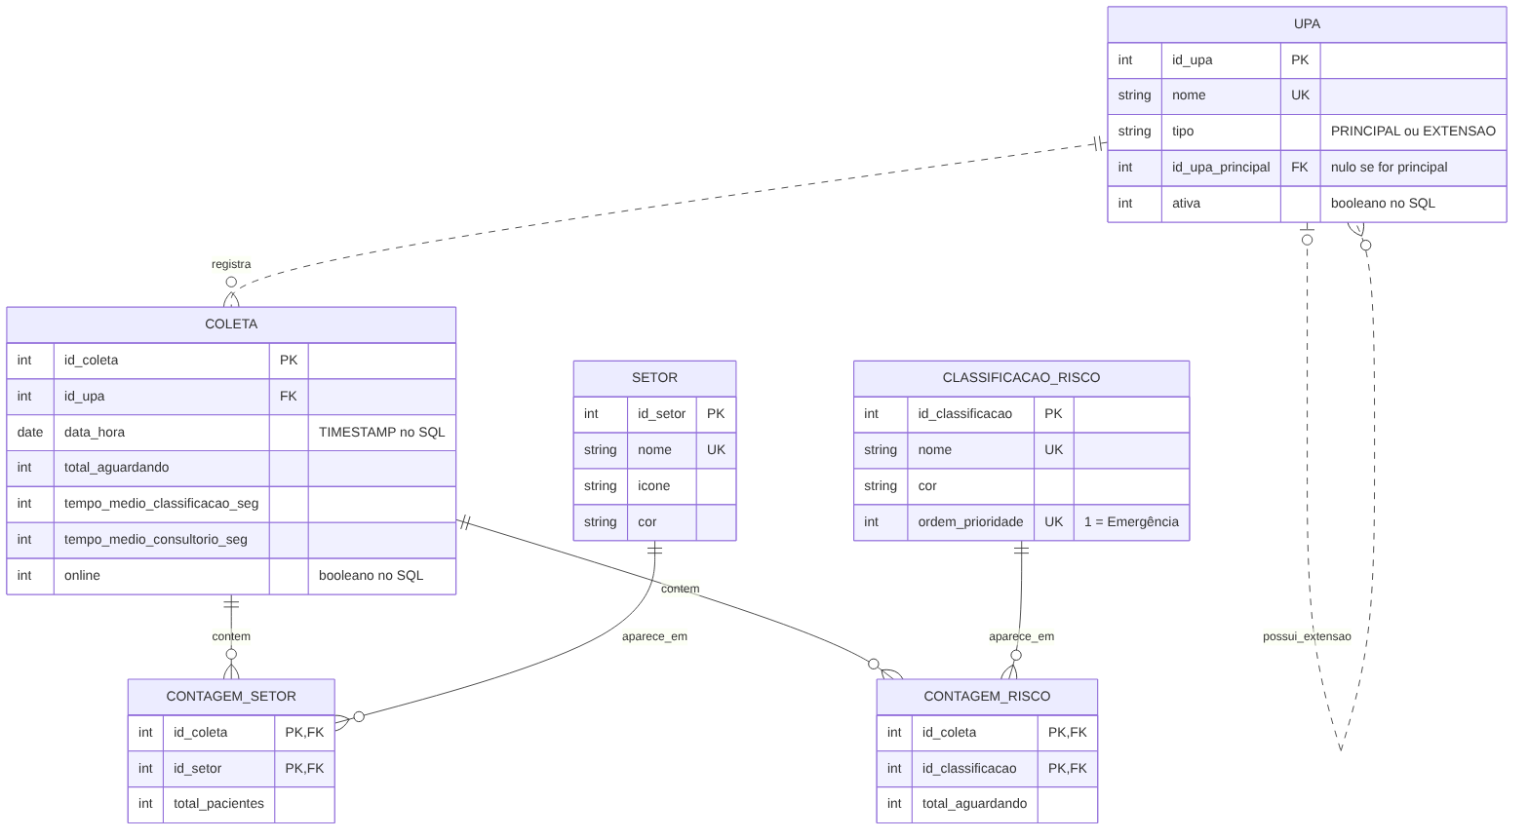
Diagrama ER – UPA Monitor
📸 [COLE AQUI O PRINT DO DIAGRAMA ABERTO NO MERMAID LIVE EDITOR (mermaid.live), MOSTRANDO O CÓDIGO À ESQUERDA E O DESENHO À DIREITA]
Código Mermaid:
erDiagram
%% ============================================================
%% DER - UPA Monitor de Porto Velho
%% Fonte: painel público UPA Monitor (uptime.portovelho.ro.gov.br)
%% O painel mostra só números agregados do momento atual, sem dados
%% individuais de pacientes. Por isso o modelo guarda COLETAS, que são
%% retratos do painel de cada UPA em cada momento.
%% ============================================================
%% Não identificador (..): COLETA tem PK própria (id_coleta).
UPA ||..o{ COLETA : registra
%% Autorrelacionamento: a "UPA Leste Extensão - Odontologia" pertence à UPA Leste.
%% Uma extensão tem zero ou uma UPA principal; uma UPA tem zero ou mais extensões.
UPA |o..o{ UPA : possui_extensao
%% Identificador (--): a PK das contagens inclui id_coleta.
%% CONTAGEM_SETOR e CONTAGEM_RISCO resolvem os N:N
%% COLETA x SETOR e COLETA x CLASSIFICACAO_RISCO.
COLETA ||--o{ CONTAGEM_SETOR : contem
SETOR ||--o{ CONTAGEM_SETOR : aparece_em
COLETA ||--o{ CONTAGEM_RISCO : contem
CLASSIFICACAO_RISCO ||--o{ CONTAGEM_RISCO : aparece_em
UPA {
int id_upa PK
string nome UK
string tipo "PRINCIPAL ou EXTENSAO"
int id_upa_principal FK "nulo se for principal"
int ativa "booleano no SQL"
}
%% Os 15 itens de "Pacientes por setor". Ficam numa tabela (e não em
%% colunas) para que um setor novo seja só uma linha a mais (1FN).
SETOR {
int id_setor PK
string nome UK
string icone
string cor
}
%% Os 5 níveis da triagem: vermelho, laranja, amarelo, verde e azul.
CLASSIFICACAO_RISCO {
int id_classificacao PK
string nome UK
string cor
int ordem_prioridade UK "1 = Emergência"
}
%% total_aguardando repete a soma das cores de CONTAGEM_RISCO. Fica
%% guardado porque é o número exibido no card, mas a Q2 confere se bate.
%% Os tempos médios podem ser nulos quando o painel não os mostra.
COLETA {
int id_coleta PK
int id_upa FK
date data_hora "TIMESTAMP no SQL"
int total_aguardando
int tempo_medio_classificacao_seg
int tempo_medio_consultorio_seg
int online "booleano no SQL"
}
CONTAGEM_SETOR {
int id_coleta PK, FK
int id_setor PK, FK
int total_pacientes
}
CONTAGEM_RISCO {
int id_coleta PK, FK
int id_classificacao PK, FK
int total_aguardando
}

QUESTÃO 2 – O Desafio do "Prompt Inverso"

1. Interpretação dos nomes
Nome | Interpretação | O que a consulta faz
sp_quadro_de_filas | quadro das filas de espera | pacientes aguardando por UPA e por cor de risco, casos críticos, aguardando triagem, tempos médios e uma linha de total igual ao "Resumo geral" do painel
sp_atlas_e_cubos | atlas = mapa de todas as UPAs e setores; cubos = operador GROUP BY CUBE | volume de cada setor em cada UPA, total do setor na rede, % de participação da UPA e posição no setor (ROW_NUMBER)
No PostgreSQL, uma PROCEDURE não devolve linhas para um SELECT. Por isso as duas "sp_" foram feitas como FUNCTION ... RETURNS TABLE, a forma usual de uma procedure de consulta no Postgres. Elas são chamadas com SELECT * FROM sp_quadro_de_filas();.

2. Dados usados (integridade)
- Todos os dados são oficiais. Foram copiados da tela pública do UPA Monitor em 28/10/2026 às 19h25 (6 UPAs, 5 cores de risco e 15 setores). Não foi usado nenhum dado fictício.
- Tempos médios: os campos tempo_medio_classificacao_seg e tempo_medio_consultorio_seg ficaram NULL, porque o painel não mostrava esses tempos nessa leitura. Não inventamos valores.
- Limitação: não há acesso ao banco nem ao histórico do sistema. O painel mostra só o momento atual, então a base tem uma única coleta. As consultas já estão prontas para várias coletas: ROW_NUMBER pega a mais recente de cada UPA.

3. Log da conversa com a IA

3.1 Erros reais da IA na conversa da Questão 1
Conversa do colega com o Claude: https://claude.ai/share/0e01c436-1550-423e-8ba9-1a349664c774
A IA não conseguiu abrir o site e, num primeiro momento, inventou um modelo com PACIENTE (CPF, cartão SUS), ATENDIMENTO e MOVIMENTACAO_SETOR. Isso não existe no painel, que só mostra números agregados. O modelo só foi corrigido depois que o colega enviou um print.
Mesmo depois disso, a IA supôs duas regras para o "Resumo geral" e as colocou na view vw_resumo_geral:
Indicador | O que a IA supôs | O que o painel mostra (28/10, 19h25)
Total Atendimentos | soma de todos os setores | a soma dá 4909, mas o painel mostra 1048 → errado
Casos Críticos | só Emergência | painel = 0, e a soma de Emergência + Muito urgente também = 0. A Sala Vermelha (17) não entra
O teste 6.4 do script prova o erro do Total Atendimentos.

3.2 Conversa para gerar as procedures
Prompt 1
📸 [COLE AQUI O PRINT DO PROMPT 1 ENVIADO]
Usando as tabelas upa, setor, classificacao_risco, coleta, contagem_setor e contagem_risco (PostgreSQL), crie duas procedures para o painel UPA Monitor de Porto Velho: sp_quadro_de_filas (pacientes aguardando atendimento) e sp_atlas_e_cubos (desempenho por unidade e setor).
Resposta 1 da IA:
📸 [COLE AQUI O PRINT DA RESPOSTA 1 DA IA]
Erros que a IA costuma cometer aqui, e que devem ser conferidos:
- ❌ somar todos os setores como "pacientes na fila", incluindo triados, medicação e exames;
- ❌ juntar "Aguardando triagem" ao total aguardando;
- ❌ contar a Sala Vermelha como caso crítico;
- ❌ inventar tempo de espera ou calcular "fila acima do tempo";
- ❌ usar CREATE PROCEDURE com SELECT, que não devolve linhas no PostgreSQL.
Prompt 2
Corrija: (1) a fila de cada UPA é a soma das 5 cores de risco; "Aguardando triagem" fica numa coluna separada; (2) casos críticos = Emergência + Muito urgente aguardando; (3) os outros setores são contadores acumulados, não fila; (4) não invente tempos: use os campos de tempo médio da coleta e deixe NULL se não houver; (5) "atlas e cubos" = mapa UPA × setor usando GROUP BY CUBE; (6) use FUNCTION RETURNS TABLE e pegue a última coleta de cada UPA com ROW_NUMBER.
Resposta 2 da IA:
📸 [COLE AQUI O PRINT DA RESPOSTA 2 DA IA]
Prompt 3
Descarte as linhas do CUBE que somam setores diferentes. Mostre a % da UPA no setor e a posição com ROW_NUMBER. No quadro de filas, use ROLLUP para a linha TOTAL GERAL e crie uma coluna que confira se a soma das cores bate com o total_aguardando gravado na coleta.
Resposta 3 da IA:
📸 [COLE AQUI O PRINT DA RESPOSTA 3 DA IA]
Depois de revisada e testada, essa versão virou o código final.

4. Resumo dos erros corrigidos
# | Erro da IA | Correção
1 | Modelo com pacientes individuais (CPF, SUS) | O painel só tem números agregados; o modelo usa COLETA
2 | Total Atendimentos = soma de todos os setores | A soma dá 4909 contra 1048 no painel; o indicador não é reproduzido
3 | Somar todos os setores como fila | Fila = soma das 5 cores de risco
4 | Aguardando triagem dentro do total | Coluna separada (o painel não soma)
5 | Casos críticos = Sala Vermelha | Emergência + Muito urgente aguardando
6 | Tempo de espera inventado | Campos da coleta, NULL quando não publicado
7 | CUBE somando setores diferentes | Linhas descartadas (WHERE g_setor = 0)
8 | Faltava o setor "Transferências" no script da Q1 | Incluído (15 setores)
Ponto em aberto: a fórmula do "Total Atendimentos" (1048) não é publicada. Pacientes triados somam 1013 e atendidos em consultório somam 853. Por isso as consultas não tentam reproduzir esse número.

5. Código final
O script completo está no arquivo upa_monitor_q2.sql, entregue junto, com comentários em cada parte.
sp_quadro_de_filas(p_data) - última coleta de cada UPA (ROW_NUMBER); - fila por cor, total aguardando, casos críticos, aguardando triagem e % de baixa gravidade; - tempos médios em minutos; - coluna confere_total, que compara a soma das cores com o total gravado; - linha TOTAL GERAL via ROLLUP.
sp_atlas_e_cubos(p_data, p_setor) - GROUP BY CUBE (upa, setor); - total do setor na rede, % da UPA no setor e posição (ROW_NUMBER).

6. Resultados (telas do pgAdmin)
📸 [COLE AQUI O PRINT DO pgAdmin COM O SCRIPT ABERTO E A MENSAGEM DE SUCESSO, DEPOIS DE RODAR COM F5]
6.1 SELECT * FROM sp_quadro_de_filas();
UPA | Emerg. | M. Urg. | Urg. | P. Urg. | N. Urg. | Total | Críticos | Ag. triagem | Confere
UPA Sul | 0 | 0 | 3 | 23 | 0 | 26 | 0 | 1 | OK
Ana Adelaide | 0 | 0 | 2 | 8 | 2 | 12 | 0 | 6 | OK
UPA Leste | 0 | 0 | 1 | 5 | 0 | 6 | 0 | 1 | OK
UPA José Adelino da Silva | 0 | 0 | 0 | 4 | 0 | 4 | 0 | 0 | OK
Jaci Paraná | 0 | 0 | 0 | 0 | 0 | 0 | 0 | 0 | OK
UPA Leste Extensão – Odonto | 0 | 0 | 0 | 0 | 0 | 0 | 0 | 0 | OK
TOTAL GERAL | 0 | 0 | 6 | 40 | 2 | 48 | 0 | 8 | OK
📸 [COLE AQUI O PRINT DO RESULTADO 6.1]
O total de 48 e os 0 casos críticos batem com o Resumo geral do painel.
6.2 SELECT * FROM sp_atlas_e_cubos();
📸 [COLE AQUI O PRINT DO RESULTADO 6.2]
6.3 SELECT * FROM sp_atlas_e_cubos(p_setor => 'Exames laboratório');
UPA | Quantidade | % no setor | Posição
UPA Sul | 303 | 39,8 | 1
Ana Adelaide | 209 | 27,4 | 2
UPA Leste | 137 | 18,0 | 3
UPA José Adelino da Silva | 92 | 12,1 | 4
Jaci Paraná | 21 | 2,8 | 5
UPA Leste Extensão – Odonto | 0 | 0,0 | 6
TODAS AS UPAs | 762
📸 [COLE AQUI O PRINT DO RESULTADO 6.3]
6.4 Prova do erro da IA: a soma de todos os setores dá 4909, contra 1048 de Total Atendimentos no painel.
📸 [COLE AQUI O PRINT DO RESULTADO 6.4]

